4 ИНФОРМАЦИОННЫЙ МЕНЕДЖМЕНТ
Информационный менеджмент представляет собой совокупность принципов, методов и подходов, направленных на управление информационными процессами. Он описывает информационное окружение (пространство) лица, принимающего решения, и его проблемную область. Информационный менеджмент включает в себя все аспекты управления в контексте создания и использования информационных ресурсов.
В данной главе рассматривается управление проектом разработки и внедрения модуля персонализированных рекомендаций для информационной системы «Арт-галерея». Проект направлен на совершенствование существующей системы путём добавления интеллектуальной функции, повышающей вовлечённость пользователей. Управление проектом относится к задаче информационного менеджмента «экономика (управление капиталовложениями)» и включается разработку следующих вопросов:
- Обоснование проекта;
- Анализ окружения проекта;
- Основные положения устава проекта;
- Содержание проекта;
- Организационная структура проекта;
- Календарный план проекта в MS Project
- План управления рисками проекта;
- План управления изменениями;
- Управленческая отчетность по проекту.
Участники проекта:
- Шутова Т.Е. – разработчик информационной системы «Арт-галерея», ML-инженер в сфере проектирования и разработки алгоритмов на основе машинного обучения для рекомендательной системы «Арт-галереи», студентка кафедры «Информационные системы и программная инженерия» института информационных технологий и электроники Владимирского государственного университета.
- Жминьковская М.А. – разработчик информационной системы «Арт-галерея», ML-инженер в сфере внедрения нейросетевого модуля распознавания изображений для «Арт-галереи», студентка кафедры «Информационные системы и программная инженерия» института информационных технологий и электроники Владимирского государственного университета.

4.1 Обоснование проекта
Информационная система «Арт-галерея», разработанная для поддержки образовательного процесса и творческой деятельности кафедры дизайна, изобразительного искусства и реставрации ВлГУ, на момент начала проекта формировала ленту работ исключительно по принципу популярности (лайки, просмотры). Такой подход не учитывает индивидуальные интересы пользователей, приводит к быстрой потере внимания и не способствует продвижению новых авторов. Ключевые проблемы, требовавшие решения:
Низкая релевантность контента, демонстрируемого конкретному пользователю;
Отсутствие механизмов учёта долговременных интересов и художественных предпочтений;
Ограничение возможности для открытия малоизвестных, но потенциально интересных работ;
Информационная перегрузка пользователей из-за невозможности эффективного поиска в растущем каталоге.
Первоначально предполагалось построение рекомендательной системы на основе нейронной сети. Однако в ходе предпроектного анализа и экспериментального сравнения подходов было установлено, что на начальном этапе эксплуатации системы объём накопленных данных (несколько десятков произведений и взаимодействий) недостаточен для обучения глубоких нейросетевых моделей, требующих тысяч примеров для достижения приемлемого качества. Кроме того, нейросетевые решения сложнее в интерпретации результатов и предъявляют повышенные требования к вычислительным ресурсам, что не соответствовало ограниченному бюджету проекта.
В качестве альтернативы был выбран гибридный подход на основе методов машинного обучения, объединяющий коллаборативную фильтрацию с сингулярным разложением (SVD) и контентную фильтрацию с TF-IDF векторизацией признаков произведений [1]. Гибридная схема позволяет компенсировать недостатки каждого из методов: контентная часть решает проблему «холодного старта» для новых объектов, а коллаборативная — выявляет скрытые закономерности в поведении пользователей. Экспериментальная проверка на реальных данных подтвердила эффективность подхода: Precision@5 = 0,257, Recall@5 = 1,000, Coverage = 0,167 при ограниченном наборе взаимодействий [1].
Таким образом, проект направлен на разработку и интеграцию в существующую ИС «Арт-галерея» программного модуля, реализующего гибридный алгоритм рекомендаций на языке Python, с взаимодействием через механизм Java ProcessBuilder. Внедрение модуля следует рассматривать как совершенствование информационной системы, повышающее её функциональную полноту и пользовательскую ценность.
Бизнес-выгоды проекта представлены в матрице структурированных бизнес-выгод (таблица 4.1).

Таблица 4.1 – Матрица структурированных бизнес-выгод
 |  | Характер воздействия на бизнес
 |  | Создание новых возможностей | Повышение эффективности операций | Отказ от операций
Степень определённости | Финансовые | Рост монетизации за счёт таргетированной рекламы и премиум‑подписок | Снижение затрат на ручное продвижение работ | -
 | Количественные | Увеличение числа уникальных просмотров на пользователя в 1,5 раза | Рост числа лайков и комментариев на 30% | -
 | Измеримые | Повышение конверсии в подписки на авторов на 20% | Сокращение времени на поиск интересующего контента | -
 | Качественные | Формирование лояльного сообщества вокруг платформы | Улучшение пользовательского опыта за счёт «умной» ленты | Отказ от ручного составления рекомендательных подборок

4.2 Анализ окружения проекта
Объектами автоматизации выступают процессы взаимодействия пользователей с контентом: просмотры, лайки, комментарии. Модуль рекомендаций предназначен для двух категорий пользователей: художников, загружающих произведения, и ценителей искусства, просматривающих и оценивающих работы. Администраторы кафедры ДИИР обеспечивают модерацию и пилотную эксплуатацию.
Внутренние факторы, влияющие на проект:
Команда проекта состоит из двух студенток: Шутова Т.Е. (фронтенд, дизайн, модуль рекомендаций, руководство проектом) и Жминьковская М.А. (бэкенд, база данных, модуль модерации). Гибкость ролей и высокая мотивация компенсируют малочисленность.
Разработчики обладают взаимодополняющими компетенциями в областях веб-разработки и машинного обучения, что обеспечивает замкнутый цикл создания продукта.
Регулярные встречи и переписки с научным руководителем, доступ к Git проекта обеспечивают хорошую коммуникацию между участниками проекта.
Организационная структура плоская, решения принимаются совместно, что ускоряет итерации.
Внешние факторы:
Рынок и конкуренты. Существуют крупные платформы (DeviantArt, ArtStation), но они не ориентированы на образовательную среду и локальное художественное сообщество. Уникальность проекта – образовательная цель, доступность и удобство.
Технологические тренды. Распространение Python-библиотек (scikit-learn, Surprise) и паттернов интеграции ML-моделей упрощают реализацию.
Регуляторные требования. Необходимость соблюдения Федерального закона № 152-ФЗ «О персональных данных» при сборе и обработке логов активности.
Социальный контекст. Заинтересованность студентов и преподавателей в современных цифровых инструментах для демонстрации творческих работ.
Для визуализации влияния и интереса стейкхолдеров разработаны матрица Джонсона «Власть–интерес» (таблица 4.2) и матрица «Поддержка–сила влияния» (таблица 4.3).

Таблица 4.2 – Матрица «Власть-интерес»
 | Низкий уровень интереса | Высокий уровень интереса
Высокий уровень власти | Администраторы кафедры (могут заблокировать доступ к инфраструктуре, но не глубоко вникают) | Разработчики, научный руководитель (ключевые лица, принимающие решения)
Низкий уровень власти | Случайные посетители (не влияют на проект) | Пользователи (художники, ценители) (заинтересованы, но не могут напрямую влиять на разработку)

Таблица 4.3 – Матрица «Поддержка-сила влияния»
 | Низкий уровень влияния | Высокий уровень влияния
Высокий уровень поддержки | Пользователи, кафедра ДИИР | Разработчики, научный руководитель
Низкий уровень поддержки | Сторонние платформы | Технические сбои, конкуренты

Примечание: матрицы построены на основе экспертной оценки. Разработчики обладают наибольшим влиянием и поддержкой, что способствует успешной реализации. Пользователи хотя и имеют низкое влияние, но их поддержка критична для сбора данных и валидации результатов.
Таким образом, управление коммуникациями должно быть направлено на активное вовлечение научного руководителя и администраторов кафедры, а также на сбор обратной связи от пользователей через опросы и A/B-тестирование.

4.3 Основные положения устава проекта
В таблице 4.4 описаны основные положения устава проекта.

Таблица 4.4 – Устав проекта
Поле | Содержание
Название проекта | Разработка и внедрение модуля персонализированных рекомендаций на основе гибридных методов машинного обучения для ИС «Арт-галерея»
Цель проекта и решаемые задачи | Повышение релевантности контента; увеличение среднего времени сессии на 25 %; рост числа взаимодействий (лайков, комментариев) на 30 %
Результат проекта | 1. Python-модуль рекомендаций (SVD + контентная фильтрация).  2. Интеграция модуля с Java-бэкендом через ProcessBuilder.  3. Обновлённый интерфейс ленты на веб-версии.  4. Техническая документация.  5. Отчёт о тестировании
Ограничения проекта | Используются только обезличенные данные внутри платформы. Время инференса не более 300 мс. Бюджет без закупки дорогостоящего GPU-оборудования

Продолжение таблицы 4.4
Поле | Содержание
Допущения проекта | Существующая инфраструктура позволяет развернуть Python-скрипт без модернизации сервера. Пользователи продолжат активность, генерируя данные для дообучения
Расписание основных контрольных событий проекта | 1. Начало: 01.12.2025.  2. Готовность данных: 31.12.2025.  3. Готовая модель: 28.02.2026.  4. Интеграция: 10.04.2026.  5. Опытная эксплуатация: 15.05.2026.  6. Завершение: 31.05.2026
Бюджет проекта | 120 000 руб. (аренда облачных ресурсов, инфраструктурные расходы, резерв)
Критерии приемки результатов | Precision@5 ≥ 0,25; Recall@5 ≥ 0,8; время ответа API ≤ 300 мс; покрытие каталога ≥ 0,15; отсутствие критических ошибок при нагрузке до 1000 запросов в минуту
Обоснование полезности проекта | Реализация проекта позволит превратить «Арт-галерею» из простого хранилища в интеллектуальную платформу, способную удерживать аудиторию. Для кафедры ДИИР это даст современный инструмент для демонстрации студенческих работ и вовлечения студентов и абитуриентов. Разработчики получат опыт создания готовой к внедрению ML-системы, что усилит их портфолио.

4.4 Содержание проекта
Учитывая исследовательский характер задачи, включающий подбор параметров модели и эксперименты с признаками, и необходимость частых итераций с обратной связью, проект выполняется по гибкой методологии SCRUM с двухнедельными спринтами. Это позволяет на каждом спринте получать работоспособный инкремент продукта и оперативно корректировать требования.
Выбор обусловлен следующими факторами:
Итеративность. Итеративность позволяет на каждом спринте получать работающий инкремент продукта, демонстрировать его заказчику и оперативно корректировать требования.
Адаптивность. Адаптивность представляет из себя возможность быстро реагировать на результаты экспериментов: если одна архитектура модели показывает низкую точность, команда может переключиться на альтернативную без срыва плана.
Прозрачность. Ежедневные демо в конце спринта обеспечивают постоянную обратную связь от научного руководителя и потенциальных пользователей.
Управление рисками. Раннее выявление технических или организационных проблем позволяет своевременно принимать корректирующие методы.
Жизненный цикл проекта включает следующие фазы:
Подготовка и анализ данных – сбор логов, предобработка, формирование признаков.
Построение модели – реализация контентной (TF-IDF + косинусное сходство) и коллаборативной (SVD) частей, отладка гибридного объединения.
Интеграция – разработка Python-скрипта, вызов через ProcessBuilder из Java-приложения, доработка фронтенда.
Тестирование и внедрение – модульное, нагрузочное, A/B-тестирование, опытная эксплуатация, подготовка отчётности.
Управление проектом – поддержка функционирования веб-приложения
На рисунке 4.1 представлена обобщённая схема жизненного цикла проекта.
Для детализации содержания проекта применяется метод декомпозиции. Первый уровень иерархической структуры работы (ИСР) соответствует основным фазам жизненного цикла. Второй уровень детализирует работы внутри каждой фазы. Иерархическая структура работ проекта отображена на рисунке 4.2.
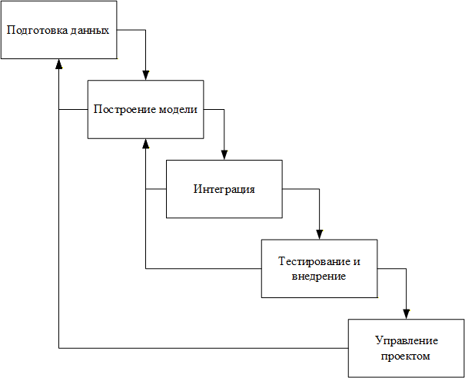
Рисунок 4.1 – Жизненный цикл проекта

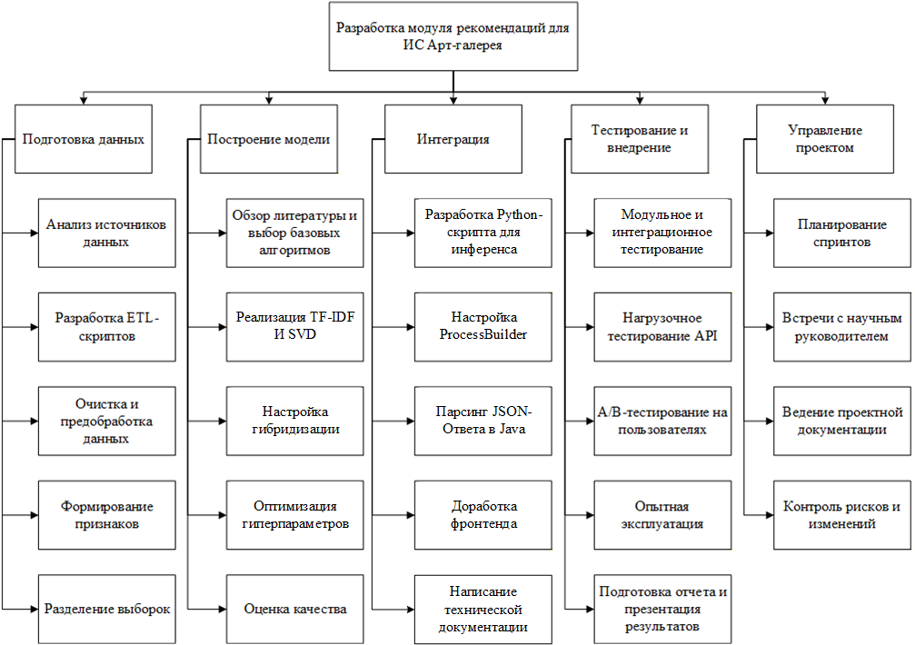
Рисунок 4.2 – Иерархическая структура работ

Словарь ИСР представлен в таблице 4.5.

Таблица 4.5 – Словарь ИСР
№ | Этап | Состав работ | Трудоемкость (чел/час) | Результат
1 | Подготовка данных | 1.1 Анализ источников данных (логи БД)  1.2 Разработка ETL-скриптов  1.3 Очистка и предобработка данных  1.4 Формирование признаков  1.5 Разделение выборок | 60 | Готовый размеченный датасет в формате, пригодном для обучения моделей
2 | Построение модели | 2.1 Обзор литературы и выбор базовых алгоритмов  2.2 Реализация TF-IDF и SVD  2.3 Настройка гибридизации  2.4 Оптимизация гиперпараметров  2.5 Оценка качества (precision@k, recall@k) | 80 | Обученная модель в формате Python-скрипта
3 | Интеграция | 3.1 Разработка Python-скрипта для инференса  3.2 Настройка ProcessBuilder  3.3 Парсинг JSON-ответа в Java  3.4 Доработка фронтенда  3.5 Написание технической документации | 40 | Работоспособный модуль, интегрированный в приложение

Продолжение таблицы 4.5
№ | Этап | Состав работ | Трудоемкость (чел/час) | Результат
4 | Тестирование и внедрение | 4.1 Модульное и интеграционное тестирование  4.2 Нагрузочное тестирование API  4.3 A/B-тестирование на пользователях  4.4 Опытная эксплуатация  4.5 Подготовка отчета и презентация результатов | 50 | Отчет о тестировании, подтвержденные улучшения ключевых показателей, акт о внедрении
5 | Управление проектом | 5.1 Планирование спринтов  5.2 Встречи с научным руководителем  5.3 Ведение проектной документации  5.4 Контроль рисков и изменений | 30 | Актуальный план проекта, протоколы встреч, скорректированные планы при необходимости
Итого |  |  | 260 | Комплексная реализация модуля рекомендаций

4.5 Организационная структура проекта
Штатное расписание определяет потребность в трудовых ресурсах для реализации проекта. Поскольку проект выполняется в рамках выпускной квалификационной работы, фактическая оплата труда не предусмотрена. Однако для оценки полной стоимости проекта (как если бы работы выполнялись на коммерческой основе) и для формального распределения ролей в таблице 4.6 приведены условные тарифные ставки.

Таблица 4.6 – Штатное расписание проекта
№ | Должность | Структурное подразделение | Количество штатных единиц | Тарифная ставка, руб/час
1 | Руководитель проекта / ML-инженер (Шутова Т.Е.) | Кафедра ИСПИ | 1 | 350
2 | Бэкенд-разработчик / администратор БД (Жминьковская М.А.) | Кафедра ИСПИ | 1 | 300
3 | Тестировщик (совмещённая роль) | Кафедра ИСПИ | 1 (совмещение) | 200
4 | Научный руководитель (Озерова М.И.) | Кафедра ИСПИ | 1 | 0 (консультации)
5 | Администраторы кафедры ДИИР (внешние) | Кафедра ДИИР | 2 (по совместительству) | 0 (тестирование)

Организационная структура проекта построена по матричному принципу: участники сохраняют формальную принадлежность к своим кафедрам, но внутри проекта подчиняются руководителю проекта. На рисунке 4.3 представлена диаграмма, отражающая состав команды и основные информационные потоки между ролями.
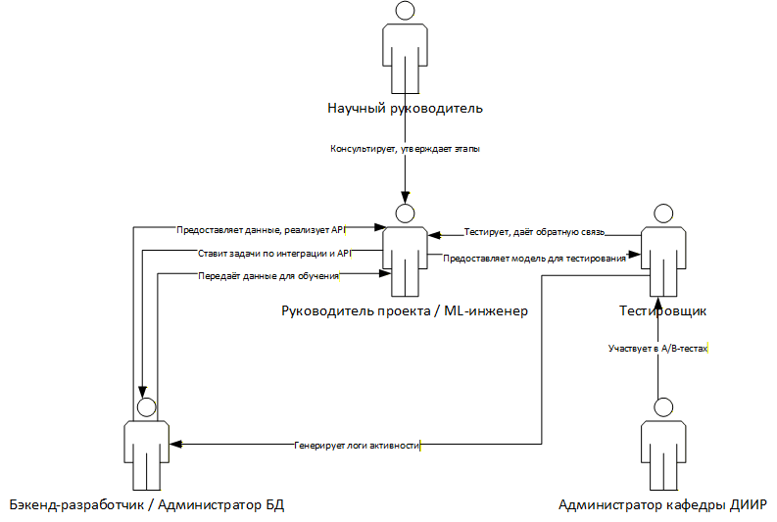
Рисунок 4.3 – Диаграмма организационной структуры

Описание взаимодействий:
Научный руководитель (Озерова М.И.) — находится над руководителем проекта, оказывает консультационную поддержку и утверждает ключевые этапы. Связь: двусторонняя консультация, утверждение.
Руководитель проекта / ML-инженер (Шутова Т.Е.) — центральная фигура, координирует все работы, разрабатывает модель, ставит задачи бэкенд-разработчику по интеграции и API, получает от него данные для обучения. Также передаёт готовую модель тестировщику и получает от него результаты тестирования.
Бэкенд-разработчик / администратор БД (Жминьковская М.А.) — получает от руководителя задачи по интеграции и API, реализует их, передаёт руководителю данные для обучения (логи активности) и реализованный API. Также взаимодействует с тестировщиком: передаёт ему доступ к тестовым стендам, логи для анализа.
Тестировщик (совмещённая роль) — получает от руководителя модели для тестирования, проводит все виды тестов, включая A/B-тесты с участием администраторов кафедры ДИИР. Результаты тестирования и выявленные ошибки направляет руководителю проекта. Также генерирует логи активности (совместно с бэкенд-разработчиком) и передаёт их бэкенд-разработчику для последующего использования при обучении модели.
Администраторы кафедры ДИИР — внешние участники, привлекаются для участия в A/B-тестировании, предоставляют обратную связь тестировщику. Их роль ограничена этапом валидации результатов.
Такая структура обеспечивает гибкость, необходимую для исследовательского проекта, и чёткое разделение зон ответственности.
Для формального закрепления степени участия каждой роли в выполнении основных работ проекта используется матрица RACI. Расшифровка обозначений приведена в таблице 4.7.

Таблица 4.7 – Условные обозначения матрицы RACI
Обозначение | Расшифровка | Описание
Исп. (R) | Исполнитель (Responsible) | Несет ответственность за непосредственное исполнение задачи. К каждой задаче должно быть приписано не менее одного исполнителя
Утв. (A) | Утверждающий (Accountable) | Отвечает за конечный результат перед вышестоящим руководством. На каждую работу должен быть назначен строго один подотчетный
Cогл. (C) | Согласующий (Consulted) | Согласует принимаемые решения, взаимодействие с ним носит двусторонний характер
Н. (I) | Наблюдатель (Informed) | Его информируют об уже принятом решении, взаимодействие с ним носит односторонний характер

В таблице 4.8 представлена матрица RACI для всех пакетов работ проекта. Роли сокращены для удобства:
РП/ML – руководитель проекта / ML-инженер (Шутова Т.Е.);
БЭ – бэкенд-разработчик / администратор БД (Жминьковская М.А.);
Т – тестировщик (совмещённая роль);
НР – научный руководитель (Озерова М.И.).
Администраторы кафедры ДИИР не включены в матрицу как постоянные члены команды; их участие ограничено этапом тестирования и учтено через взаимодействие с тестировщиком.

Таблица 4.8 – Матрица ответственности RACI
Код работы | Наименование работы | РП/ML | БЭ | Т | НР
1. Подготовка данных
1.1 | Анализ источников данных (логи БД) | C | R | I | C
1.2 | Разработка ETL-скриптов | A | R | I | I
1.3 | Очистка и предобработка данных | A | R | I | C
1.4 | Формирование признаков | R | C | I | C
1.4 | Разделение выборок | R | C | I | I
Продолжение таблицы 4.8
Код работы | Наименование работы | РП/ML | БЭ | Т | НР
2. Построение модели
2.1 | Обзор литературы и выбор базовых алгоритмов | R | I | I | C
2.2 | Реализация TF-IDF и SVD | R | I | I | C
2.3 | Настройка гибридизации | R | I | I | C
2.4 | Оптимизация гиперпараметров | R | I | I | C
2.5 | Оценка качества (precision@k, recall@k) | R | I | I | A
3. Интеграция
3.1 | Создание Python-скрипта | R | R | I | I
3.2 | Настройка ProcessBuilder | A | R | I | I
3.3 | Парсинг JSON-ответа в Java | A | R | I | I
3.4 | Доработка фронтенда | R | R | I | C
3.5 | Написание технической документации | R | I | I | C
4. Тестирование и внедрение
4.1 | Модульное тестирование | A | C | R | I
4.2 | Нагрузочное тестирование | A | C | R | I
4.3 | A/B-тестирование на пользователях | A | I | R | C
4.4 | Опытная эксплуатация | A | C | R | I
4.5 | Подготовка отчёта и презентация результатов | A | I | R | C
5. Управление проектом
5.1 | Планирование спринтов | R | C | C | A
5.2 | Встречи с научным руководителем | R | C | C | A
5.3 | Ведение проектной документации | R | I | I | A
5.4 | Контроль рисков и изменений | R | C | C | A

4.6 Календарный план проекта
Календарный план проекта разработан на основе иерархической структуры работ (таблица 4.5) и контрольных событий, зафиксированных в уставе проекта (таблица 4.4). План определяет последовательность выполнения работ, их длительность и ответственных исполнителей. Для построения плана использовались следующие допущения:
Рабочая неделя – 5 дней (понедельник–пятница), рабочий день – 6 часов (учитывая совмещение с учебой).
Часть задач может выполняться параллельно (например, подготовка данных и разработка ETL-скриптов).
Вехи выделены отдельно и не имеют длительности.
На рисунке 4.4 изображена диаграмма Ганта, визуализирующая календарный план.

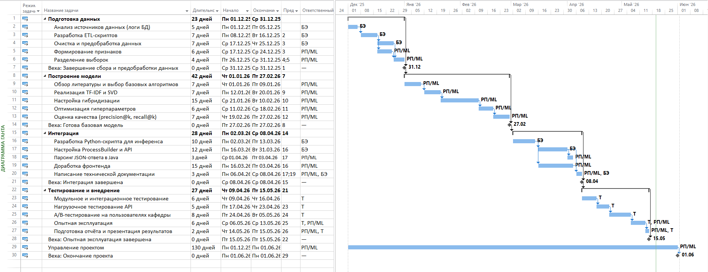
Рисунок 4.4 – Диаграмма Ганта

Длительность работ оценена исходя из трудоёмкости (чел.-ч) и возможности параллельной работы двух исполнителей. Например, подготовка данных (суммарно 60 чел.-ч) при 6-часовом рабочем дне требует 10 человеко-дней, но бэкенд-разработчик и ML-инженер могут работать параллельно, поэтому реальная длительность этапа – 30 дней.
Часть вех наступает раньше, чем указано в уставе, что создаёт временной резерв на случай непредвиденных задержек.
Управление проектом ведётся непрерывно, его задачи не привязаны к конкретным датам, но отражены в еженедельных встречах и планировании спринтов.
Планируется, что контроль исполнения календарного плана будет осуществляться руководителем проекта еженедельно. В случае отклонения более чем на 5 дней от графика проводится анализ причин и, при необходимости, инициируются изменения в соответствии с планом управления изменениями.
Расчет затрат на реализацию проекта представлен в виде сметы проекта. Смета сформирована с учетом штатного расписания и иерархическую структуры работ. Следует отметить, что труд разработчиков не требует прямого финансирования, поскольку проект выполняется в рамках выпускной квалификационной работы. Однако для оценки полной стоимости проекта в смете приведена условная стоимость трудозатрат (таблица 4.9).
Стоимость затрат с учётом оплаты работы специалистов составляет 142 898 рублей, что на 22 898 рублей дороже заложенного бюджета. Однако без учёта стоимости затрат на работу специалиста выходит 59 898 рублей, что в 2 раза дешевле заложенного бюджета.

Таблица 4.9 – Смета проекта
Стоимость работ:
Категория специалиста | Трудозатраты, час | Ставка, руб/час | Итого
Руководитель проекта/ML-инженер (Шутова Т.Е.) | 140 | 350 | 49 000
Бэкенд-разработчик (Жминьковская М.А.) | 100 | 300 | 30 000
Тестировщик (совмещенная роль) | 20 | 200 | 4 000
Итого | 260 |  | 83 000
Стоимость оборудования:
Категория расходов | Количество | Стоимость за единицу, руб | Итого
Аренда облачного сервера с GPU | 4 месяца | 5 000 | 20 000
Инфраструктурные расходы:
Категория расходов | Количество | Стоимость за единицу, руб | Итого
Хостинг и дополнительное дисковое пространство | 6 месяцев | 3 333 | 19 998
Интернет | 6 месяцев | 1 650 | 9 900
Итого |  |  | 29 898
Резерв:
Непредвиденные расходы |  |  | 10 000
Итого |  |  | 142 898
Итого без оплаты специалистов |  |  | 59 898

4.7 План управления рисками
Для количественной оценки рисков используются шкалы вероятности возникновения и степени влияния (последствий). Шкалы разработаны с учётом специфики проекта (продолжительность около 6 месяцев, бюджет 120 тыс. руб.) и описаны в таблицах 4.10 и 4.11.

Таблица 4.10 – Шкала оценки вероятности возникновения рисков
Интервал вероятностей | Словесная формулировка | Числовая оценка
До 10% | Очень низкая | 1
11% – 30% | Низкая | 2
31% – 50% | Средняя | 3
51% – 70% | Высокая | 4
71% – 100% | Очень высокая | 5

Таблица 4.11 – Шкала оценки последствий (угроз)
Перерасход средств | Отставание от расписания | Описание | Числовая оценка
До 10% | До 2 недель | Незначительные последствия | 1
11% – 25% | 2 – 4 недели | Умеренные последствия | 2
Более 25% | Более 1 месяца | Критические последствия | 3

Величина риска определяется как произведение числовой оценки вероятности и оценки последствий. Диапазон значений от 1 до 15 позволяет ранжировать риски по степени опасности (таблица 4.12).
Таблица 4.12 – Матрица оценки риска
Вероятность \ Последствия | 1 (незначительные) | 2 (умеренные) | 3 (критические)
1 (очень низкая) | 1 | 2 | 3
2 (низкая) | 2 | 4 | 6
3 (средняя) | 3 | 6 | 9
4 (высокая) | 4 | 8 | 12
5 (очень высокая) | 5 | 10 | 15

Для удобства анализа все риски проекта сгруппированы по следующим категориям:
Технологические (Т) – связаны с используемыми технологиями, инструментами, сложностью реализации.
Организационные (О) – обусловлены человеческим фактором, распределением ролей, коммуникациями.
Внешние (В) – риски, вызванные факторами, неподконтрольными команде (изменение законодательства, сбои внешних сервисов).
Управленческие (У) – связаны с процессами планирования, контроля, принятия решений.
Ресурсные (Р) – недостаток финансирования, оборудования, доступа к данным.
В таблице 4.13 представлен реестр идентифицированных рисков. Для каждого риска определены: вероятность, категория, последствия, ранг (величина), стратегия реагирования, временная близость, триггеры и владелец.
Для таблицы используются следующие сокращения:
- Вероятность:
«1» – Очень низкая;
«2» – Низкая;
«3» – Средняя;
«4» – Высокая.
- Стратегия:
«Сниж» – Снижение;
«Прин» – Принятие;
«Пред» – Предотвращение;
«Мон» – Мониторинг.
- Близость:
«С» – Скоро;
«НС» – Нескоро.
- Тенденция:
«+» – Увеличивается;
«-» – Снижается;
«=» – Стабильно.

Таблица 4.13 – Реестр идентифицированных рисков
№ риска | Название | Описание | Вероятность | Категория | Последствия (ранг) | Стратегия | Близость | Триггеры | Тенденция | Владелец риска
R01 | Недостаточное количество данных для обучения модели | Накоплено мало логов активности пользователей, модель не может обучиться качественно | 4 | Т | 12 | Сниж | С | Медленный рост числа пользователей, низкая активность | + | РП/ML
R02 | Низкая точность модели (недостижение целевых метрик) | Выбранная архитектура или признаки не обеспечивают precision@k >= 0.7 | 3 | Т | 6 | Прин | С | Метрики на валидации ниже ожидаемых | = | РП/ML
R03 | Высокая нагрузка на сервер при инференсе | Модель требует больших вычислительных ресурсов, что приводит к замедлению работы API | 3 | Т | 6 | Сниж | НС | Рост числа пользователей, увеличение частоты запросов | + | БЭ
R04 | Проблемы совместимости API с существующим бэкендом | Различия в версиях библиотек, форматах данных, протоколах | 2 | Т | 4 | Пред | С | Ошибки при интеграции на тестовом стенде | - | БЭ
R05 | Отсутствие обратной связи от пользователей при A/B-тестировании | Пользователи кафедры ДИИР неактивно участвуют в тестировании, недостаточно данных для статистической значимости | 3 | О | 6 | Прин | С | Низкий отклик на приглашения, мало оценок | = | Т
R06 | Изменение приоритетов в ВКР или требований кафедры | Научный руководитель или заказчик могут потребовать изменения функциональности | 3 | У | 6 | Мон | НС | Новые указания от руководителя, корректировка темы | = | РП/ML
R07 | Временная нетрудоспособность одного из разработчиков | Болезнь или другие личные обстоятельства, приводящие к простою | 2 | О | 6 | Прин | НС | Отсутствие на встречах, срыв дедлайнов | = | РП/ML

Продолжение таблицы 4.13
№ риска | Название | Описание | Вероятность | Категория | Последствия (ранг) | Стратегия | Близость | Триггеры | Тенденция | Владелец риска
R08 | Перерасход бюджета на аренду облачного хранилища | Обучение модели требует больше ресурсов или времени, чем планировалось | 2 | Р | 6 | Сниж | НС | Увеличение числа экспериментов, необходимость более мощных инстансов | + | РП/ML
R09 | Недоступность облачных сервисов или хостинга | Сбои у провайдера, потеря доступа к серверу | 1 | В | 3 | Прел | НС | Ошибки подключения, алерты от провайдера | = | БЭ
R10 | Утечка персональных данных пользователей | Нарушение безопасности при сборе логов или хранении данных | 1 | В | 3 | Пред | НС | Инциденты безопасности, жалобы пользователей | - | БЭ
R11 | Неправильная оценка трудоёмкости этапов | Реальные затраты времени превышают плановые, срыв сроков | 3 | У | 6 | Мон | С | Отставание от календарного плана | + | РП/ML
R12 | Конфликты в расписании участников (учеба, работа) | Невозможность выделить достаточное время на проект из-за сессии или других обязательств | 4 | О | 8 | Прин | С | Снижение активности в чатах, перенос встреч | + | РП/ML

На основе полученных рангов риски можно разделить на три группы:
Критические (ранг 9–15): R01 (недостаток данных) – требует немедленных мер.
Значимые (ранг 6–8): R02, R03, R05, R06, R07, R08, R11, R12 – требуют разработки планов реагирования.
Незначительные (ранг 1–5): R04, R09, R10 – достаточно мониторинга и базовых мер предосторожности.
Группировка по категориям показывает, что большинство рисков относятся к технологической и организационной сферам, что характерно для исследовательских проектов с малой командой.
Для каждого риска с рангом 6 и выше разработаны предупреждающие или корректирующие мероприятия. В таблице 4.14 приведён план действий с указанием ответственных и сроков.

Таблица 4.14 – План мероприятий по реагированию на риски
№ риска | Мероприятие | Ответственный | Срок (контрольная точка)
R01 | Использовать методы аугментации данных, добавить синтетические взаимодействия, применить подходы холодного старта (эмбеддинги изображений). При нехватке данных — привлечь пользователей кафедры для ручного оценивания работ. | РП/ML | До 15.01.2026
R02 | Провести анализ ошибок модели, добавить новые признаки (контент изображений через CNN), рассмотреть ансамблирование моделей. Предусмотреть запасной вариант — гибридная рекомендация (популярное + коллаборативная фильтрация). | РП/ML | Постоянно, контроль на каждой итерации
R03 | Оптимизировать модель, внедрить кэширование результатов для популярных запросов, использовать асинхронные задачи. При необходимости увеличить мощность сервера. | БЭ | До 01.04.2026
R05 | Активно мотивировать участников A/B-теста (бонусы, упоминания), расширить группу тестирования за счёт студентов других кафедр. Провести опрос для сбора качественных отзывов. | Т | Апрель 2026
R06 | Регулярные встречи с научным руководителем для синхронизации ожиданий, фиксация требований в документах. При значительных изменениях — инициировать запрос на изменение. | РП/ML | Еженедельно
R07 | Обеспечить кросс-функциональность (оба разработчика владеют смежными областями), вести документацию, чтобы при временном отсутствии одного второй мог продолжить ключевые работы. | РП/ML | В течение проекта
R08 | Заранее протестировать обучение на небольших данных для оценки необходимого времени, заложить бюджетный резерв, при необходимости использовать менее дорогие инстансы (с оптимизацией). | РП/ML | До начала экспериментов (январь 2026)
Продолжение таблицы 4.14
№ риска | Мероприятие | Ответственный | Срок (контрольная точка)
R11 | Вести ежедневный учёт фактических трудозатрат, сравнивать с планом, при отклонениях более 10% — пересматривать оценку оставшихся работ и корректировать план спринта. | РП/ML | Еженедельно
R12 | Согласовать с участниками фиксированные «окна» для работы над проектом, минимизировать влияние сессии, планировать основные этапы на межсессионный период. | РП/ML | До начала проекта и далее по необходимости

Для рисков R04, R09, R10 достаточно регулярного мониторинга и соблюдения стандартных практик (резервное копирование, контроль версий, безопасность).
Выполнение плана мероприятий контролируется руководителем проекта на еженедельных встречах. В случае наступления триггера риска инициируются экстренные действия согласно описанным стратегиям.

4.8 План управления изменениями
Все запросы на изменение оформляются по единому шаблону, приведённому в таблице 4.15. Заявка регистрируется в журнале изменений

Таблица 4.15 – Типовая форма заявки на изменение
Поле | Описание | Пример заполнения
ID | Уникальный идентификатор заявки (формируется автоматически при регистрации) | ИЗМ-2026-001
Дата подачи | Дата заполнения заявки | 15.03.2026
Автор | ФИО и роль инициатора изменения | Шутова Т.Е., руководитель проекта
Описание изменения | Краткое описание сути предлагаемого изменения | Добавить в модель признаки на основе содержимого изображений (использовать предобученный ResNet)

Продолжение таблицы 4.15
Поле | Описание | Пример заполнения
Причина | Обоснование необходимости изменения | Текущие поведенческие признаки дают низкую точность для новых пользователей (холодный старт)
Влияние на сроки | Оценка дополнительного времени, требуемого для реализации | +5 рабочих дней к этапу построения модели
Влияние на бюджет | Оценка дополнительных расходов (если применимо) | +2000 руб. на аренду GPU для дообучения
Влияние на содержание | Описание того, как изменится состав работ или результаты | Дополнительные эксперименты с CNN, расширение раздела документации
Приоритет | Высокий / Средний / Низкий | Средний
Решение | Утверждено / Отклонено / Отложено | Утверждено
Подпись утверждающего | ФИО и должность лица, принявшего решение | Озерова М.И., научный руководитель

Процесс управления изменениями реализуется по следующему алгоритму. На рисунке 4.5 представлена диаграмма процесса в нотации простой блок-схемы. Далее приведено текстовое описание каждого шага с указанием ответственных ролей.
1. Заполнение заявки на изменение
Автор (любой участник проекта) заполняет типовую форму (таблица 16), описывая суть, причину и предполагаемое влияние.
Результат: заполненная заявка.
2. Регистрация заявки
Руководитель проекта (РП) присваивает заявке уникальный номер, заносит её в журнал изменений со статусом «Новая».
Результат: зарегистрированная заявка.
3. Анализ влияния
РП совместно с экспертами (бэкенд-разработчик БЭ, тестировщик Т) оценивает влияние изменения на сроки, бюджет, содержание и риски. Готовится краткое заключение.
Результат: заключение по анализу.

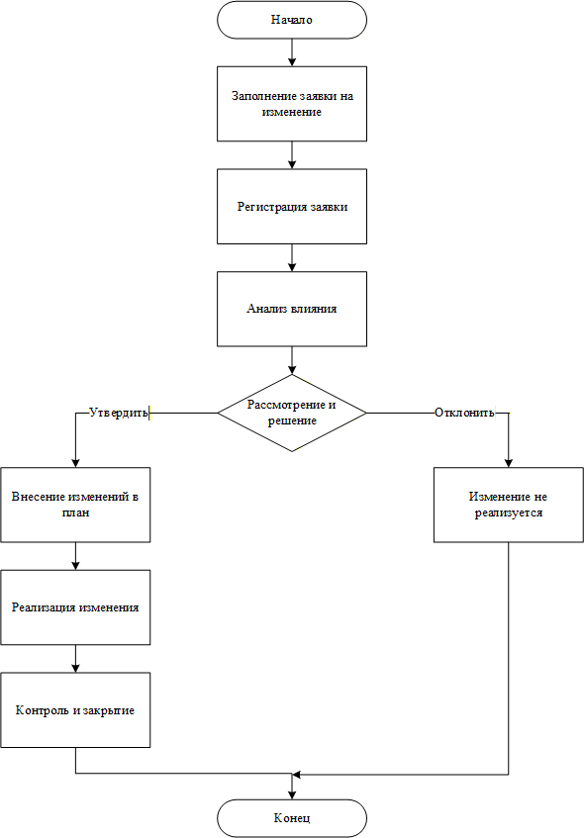
Рисунок 4.5 – Модель процесса управления изменениями

4. Рассмотрение и принятие решения
Научный руководитель (НР) рассматривает заявку и заключение, принимает решение:
Утвердить — изменение принимается к реализации;
Отклонить — изменение не реализуется (с указанием причины);
Решение фиксируется в заявке и журнале.
5. Внесение изменений в план проекта
В случае утверждения РП актуализирует календарный план, ИСР, бюджет (если нужно) и уведомляет команду.
Результат: обновлённые документы проекта.
6. Реализация изменения
Назначенный исполнитель (согласно матрице RACI) выполняет необходимые работы.
Результат: реализованное изменение.
7. Контроль и закрытие изменения
РП проверяет результат, при необходимости организует тестирование. Если всё выполнено корректно, заявка закрывается (статус «Реализовано»), информация доводится до всех заинтересованных сторон.
Результат: закрытая заявка, актуальная документация.

4.9 Управленческая отчетность по проекту
Для обеспечения прозрачности хода проекта, своевременного выявления отклонений и информирования заинтересованных сторон разработана система управленческой отчетности. Она включает набор ключевых показателей эффективности (KPI), регламент подготовки отчетов и схему информационных потоков между участниками проекта.
В таблице 4.16 представлены основные показатели, используемые для контроля проекта. Для каждого показателя указаны целевое значение, метод сбора и периодичность мониторинга.

Таблица 4.16 – Ключевые показатели эффективности проекта
Группа | Показатель | Целевое значение | Метод сбора / расчёта | Периодичность | Ответственный
Метрики модели | Precision@10 | ≥ 0,7 | Расчёт на тестовой выборке после каждого обучения | Еженедельно на этапе 2 | РП/ML
 | Recall@10 | ≥ 0,6 | Расчёт на тестовой выборке | Еженедельно на этапе 2 | РП/ML
Бизнес-метрики | Среднее время сессии | +25% от базового | Сравнение логов до/после A/B-теста | По итогам A/B-теста | Т
 | Количество лайков на пользователя | 30% | Анализ логов БД | По итогам A/B-теста | Т
Технические метрики | Время ответа API (p95) | ≤ 300 мс | Нагрузочное тестирование | После интеграции и при изменениях | БЭ
 | Загрузка CPU/GPU | ≤ 80% в пике | Мониторинг сервера | Ежедневно | БЭ
 | Процент успешных запросов | ≥ 99,5% | Логи сервера | Ежедневно | БЭ
Метрики выполнения плана | Отклонение от календарного плана | ≤ 5 дней | Сравнение фактических дат с плановыми | Еженедельно | РП/ML
 | Процент выполненных задач спринта | ≥ 80% | Трекинг задач | В конце каждого спринта | РП/ML
 | Отклонение бюджета | ≤ 10% | Учёт фактических расходов | Ежемесячно | РП/МL

В таблице 4.17 определены виды отчётов, их периодичность, ответственные за подготовку и получатели.

Таблица 4.17 – Регламент подготовки отчетности
Вид отчета | Периодичность | Ответственный | Получатели
Статус-отчет (выполненные задачи, планы, проблемы) | Еженедельно (понедельник) | РП/ML | Научный руководитель, команда
Отчет по спринту (результаты, метрики модели, демо) | Раз в 2 недели (по окончании спринта) | РП/ML | Научный руководитель
Отчет по рискам (актуальные риски, статус мероприятий) | Еженедельно | РП/ML | Команда проекта
Отчет по качеству модели (precision, recall, MAP) | После каждой итерации обучения | РП/ML | Научный руководитель
Финансовый отчет (фактические расходы, сравнение с бюджетом) | Ежемесячно | РП/ML | Научный руководитель
Отчет о тестировании (результаты нагрузочного, A/B-теста) | По завершении этапа 4 | Т | Научный руководитель, команда
Итоговый отчет по проекту | По окончании проекта | РП/ML | Научный руководитель, кафедра ДИИР

На рисунке 4.6 представлена обобщённая схема потоков отчетности и взаимодействия инструментов, используемых для сбора и визуализации данных.

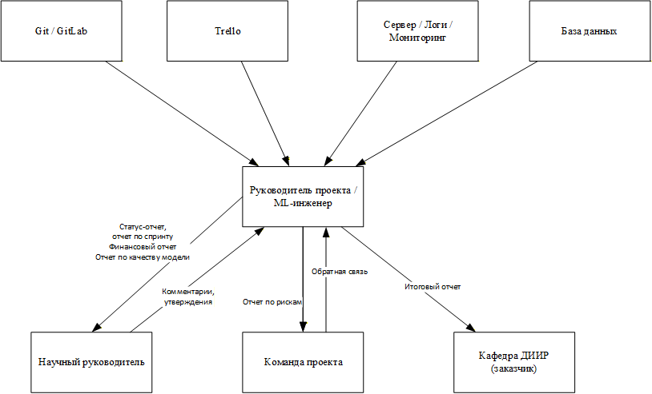
Рисунок 4.6 – Схема управленческой отчетности проекта
Для автоматизации сбора показателей и ведения отчетности используются следующие инструменты:
Трекинг задач: Trello или YouTrack (доска с колонками «To do», «In progress», «Done»).
Контроль версий: Git (GitHub) — для отслеживания вклада и версий кода.
Мониторинг сервера: Prometheus + Grafana (дашборд с графиками нагрузки, времени ответа).
Логирование: Sentry (для отслеживания ошибок в реальном времени).
Хранение отчётов: Google Drive / папка проекта с доступом для научного руководителя.
Предложенная система отчетности обеспечит прозрачность проекта для всех участников и позволит своевременно реагировать на отклонения от плана.

